Entrenamiento cultural – La Salle-Jamón de Teruel
“El agua en Teruel”
(11 de septiembre de 2014)

El entrenamiento va a ser un recorrido por la historia del abastecimiento de agua a la ciudad de Teruel. Ubicada, por razones estratégicas, en una “muela” (elevación más o menos plana sobre el terreno colindante), la ciudad se encuentra muy próxima al río Turia, que toma su nombre tras su confluencia con los ríos Alfambra y Guadalaviar. Agua no falta, pero los ríos están fuera de la ciudad, y a menor altura. De ahí que hubiera que bajar al río a por agua.

En época de guerra, la ciudad podía quedar desabastecida en caso de asedio. Por ese motivo, en 1373, el rey de Aragón Pedro IV el Ceremonioso ordenó la construcción de tres aljibes, que permitieran almacenar agua (la mayor parte, agua de lluvia recogida de las zonas más altas de la ciudad). Los aljibes fueron construidos en la plaza del Mercado, hoy llamada del Torico, y dos de ellos están localizados (son los llamados Aljibe Fondero y Aljibe Somero). Uno de ellos es visitable (entrada desde la calle de San Juan). La construcción tuvo la desgracia de que un hundimiento provocó la muerte de 23 trabajadores.

Entre 1551 y 1559, Pierres Vedel dirigió una obra maestra: Traer el agua hasta Teruel, por gravedad, desde la fuente de la Peña El Macho, y distribuirla por la ciudad mediante conductos enterrados, hasta varias fuentes (una de ellas la podemos ver junto a la casa del Déan, al lado de la Catedral, si bien originalmente no estaba ahí). Los turolenses tenían así una serie de fuentes en el interior de la ciudad. Hay que imaginar lo que supuso la gran obra de Pierres Vedel para la época.

El gran mérito de la obra de Pierres Vedel es que el agua discurre por gravedad, por medio de un pequeño canal. La obra completa, de unos 3 km, incluye varios acueductos, grandes arquetas de registro, varios tramos en "mina" (túnel), muros, etc. La entrada a Teruel se efectuaba por el acueducto/viaducto de Los Arcos, la parte más famosa de esta impresionante obra de ingeniería del renacimiento. En nuestro entrenamiento cultural llamado “Pierres Vedel, ingeniero”, recorremos la conducción hasta la Peña del Macho.

Hasta mayo de 1930 no se tuvo en Teruel el agua en los domicilios. En esa fecha, entró en servicio la obra de abastecimiento, proyectada por José Torán de la Rad (el mismo ingeniero que proyectó la escalinata), y construida por su empresa “Pavimentos Asfálticos S.A. El agua se tomaba de una captación cercana a la carretera de Cuenca (frente a los Franciscanos), y se impulsaba hasta los depósitos de Santa Bárbara, desde donde se distribuía por la ciudad.

Teruel, en agradecimiento a José Torán de la Rad, erigió en 1935 (Torán ya había muerto) la fuente y escultura de la mujer del cántaro, obra del escultor Victorio Macho (por cierto, es copia de otra existente en Palencia, del mismo autor).

El entrenamiento comenzará en La Salle. Descenderemos por el Carrajete hasta la estación del ffcc, cerca del río. Subiremos por la escalinata, hasta el Óvalo y la plaza del Torico (aljibes). Desde ahí saldremos por el Tozal hasta Los Arcos (traída del siglo XVI), para subir a la fuente de la casa del Déan. Por San Juan y el viaducto, llegaremos al monumento a José Torán, desde donde regresaremos a La Salle.

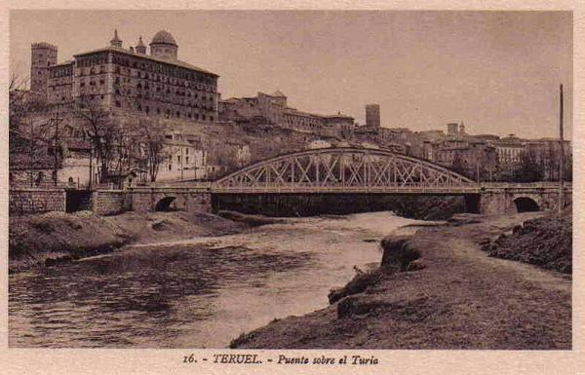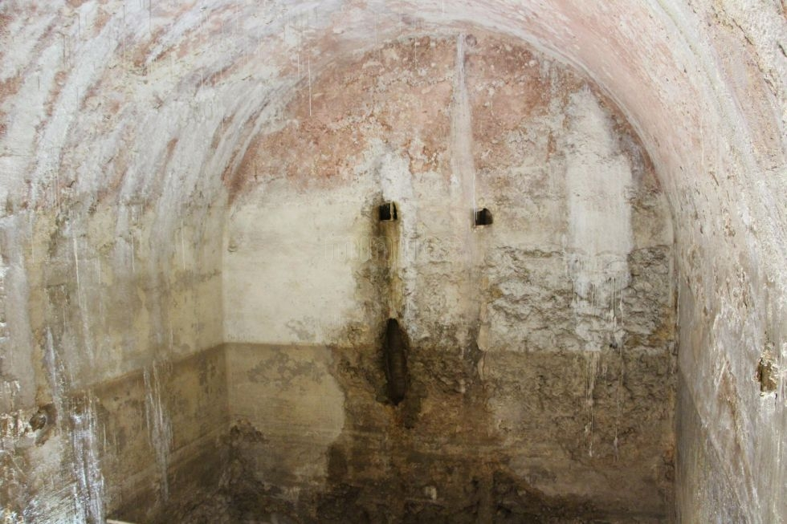

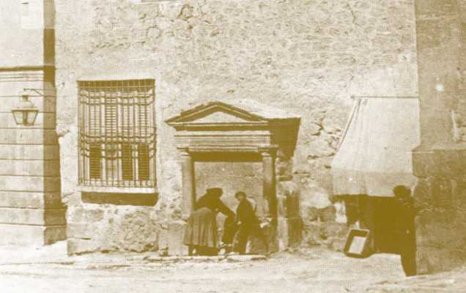 | 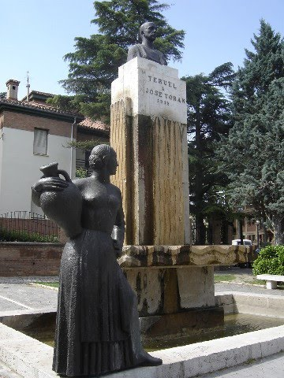  Fotos: Río Turia a su paso por Teruel – Aljibe medieval – Auténtica fuente de la casa del Déan (la actual es la que había en el Arrabal) - Los Arcos (siglo XVI) – Fuente de Torán.
